C O P Y T R A D I N G P L A Y B O O K
MT4/MT5
跟單交易實戰指南
訊號選擇・策略設計・風險論證——基於 386,775 行模擬數據的實證分析
實證基礎：145 條訊號 ／ 259,417 筆交易 ／ 97,424 個跟單週期
六維矩陣：訊號 × 品種 × 層檔 × 跟單法 × 帳戶 × 成本情境
編製：ZCODE_w ｜ 供 OpenClaw 參考及交叉驗證
版本：v1.1 ｜ 2026-10-29

TSA · Trade Strategy Analyzer 2026-10-29

目 錄

摘要 1
五分鐘版：全文速覽 2
一、引言：跟單生態與本文實證基礎 2
1.1 跟單交易的本質與風險面 2
1.2 實證數據集：從 145 條訊號到 38.7 萬行模擬 3
1.3 方法論：六維矩陣、零估算鐵律與樣本閘門 3
二、如何選擇：訊號評估的五重濾鏡 4
2.1 第一濾鏡：勝率陷阱——13.3% 的高勝率組合在虧錢 4
2.2 第二濾鏡：獲利因子分佈——40.3% 的組合過不了 1 4
2.3 第三濾鏡：回撤修復期——賺錢也要等得起 5
2.4 第四濾鏡：連虧韌性——紀律的心理帳戶 5
2.5 第五濾鏡：層級深度與浮虧尾部——8 倍回報對應 12 倍浮虧 6
2.6 五重濾鏡合流：組合篩選器與漏斗實證 7
三、跟單策略設計：五法五檔與執行時效 7
3.1 倉位映射五法（M1-M5）：跟單倍率不改變勝率結構 7
3.2 層檔策略：把虧損形態翻譯成自己受得了的語言 8
3.3 執行時效：成交率隨延遲單調衰減 8
3.4 成本情境與帳戶類型：把樂觀關進籠子 9
3.5 資金門檻：夾倉成本 ×3 規則 9
四、風險管理論證：三道閘門 9
4.1 第一道閘門：同時持倉峰值與保證金風險 10
4.2 第二道閘門：數據品質分級與樣本閘門的防偽作用 10
4.3 第三道閘門：分散化與品種集中度 10
4.4 監控與退出：評級是動態的 11
五、結論與行動清單 11
5.1 跟隨者十條行動清單 11
5.2 策略提供者四條自查清單 13
5.3 後續工作 13
附錄一：指標定義速查表 14
附錄二：修復期門檻敏感性——兩串數字分列 14
附錄三：1,228 行「完美曲線」的處置聲明 15
附錄四：數據集引用與重現指南 15

註：本目錄由域代碼生成。如經編輯後頁碼有變，請在目錄上按右鍵並選擇「更新網域／更新域」以刷新頁碼。

摘要
跟單交易（Copy Trade）是 MT4／MT5 生態中最容易入門、也最容易虧損的參與方式：一鍵複製，省下自行判市之勞，卻也把倉位決策、風險暴露與資金曲線全部交給了一個未必了解的訊號源。市面上關於跟單的討論多停留在「揀勝率高的、揀收益曲線漂亮的」這類經驗之談，缺乏以大樣本數據為基礎的系統性論證。本文以自建六維模擬矩陣為實證基礎——涵蓋 145 條真實訊號、259,417 筆歷史交易、97,424 個跟單週期，共 386,775 行模擬記錄——逐項檢驗跟單決策中流傳最廣的假設。
核心發現有四。其一，約一半組合不建議跟隨：在 17,300 個通過數據品質檢查的可排名組合中，評級為「不建議」的佔 50.0%，「優先」僅 15.0%。其二，勝率是最具欺騙性的單一指標：13.3% 的高勝率（≥80%）組合實為淨虧損，最極端個案勝率 99.4% 而平均每筆贏 0.8 美元、平均每筆輸 212.95 美元。其三，層級深度是回報與風險的共同放大器：由 L1 到全層，平均淨利放大 8 倍（86 至 690 美元），平均最大浮虧同時放大 12 倍（39 至 481 美元），浮虧超過 1,000 美元的組合佔比由 0.3% 升至 9.4%。其四，回撤修復期是最被忽視也最狠的篩選指標：在獲利因子與勝率之後加入「修復期 ≤90 日」一項，全層組合立即由 53.6% 砍至 5.2%。
基於上述實證，本文第二章提出訊號評估的「五重濾鏡」框架（獲利因子、勝率結構、回撤修復期、連虧韌性、層級浮虧尾部），第三章給出跟單策略的設計方法（倉位映射五法、層檔選擇、執行時效、資金門檻），第四章論證風險管理的關鍵閘門（同時持倉峰值、數據品質分級、分散化），並在第五章收斂為跟隨者十條與策略提供者四條行動清單。全文所有數字均可由隨附數據集重算驗證，無一虛構——17,300 行可排名數據集（含 sha256 指紋）與兩支重算腳本隨文交付，重現路徑見附錄四。

五分鐘版：全文速覽
時間緊的讀者看這一頁就夠：在 17,300 個可排名組合中，值得認真考慮的訊號約一成半；勝率是最會騙人的指標，回撤修復期是最狠的篩選器，層檔是回報與風險的第一旋鈕。五重濾鏡的一句話版本如下，實證細節見正文第二至四章，行動清單見第五章，數據重現見附錄四。
五重濾鏡速覽
濾鏡 | 門檻 | 一句話實證
第一重 獲利因子 | ≥1.5 | 40.3% 組合過不了 1；門檻設 1.5 而非 1
第二重 勝率 | 異常偵測 | 勝率 ≥99% 且 PF<1 直接否決；常規勝率無鑑別力
第三重 回撤修復期 | ≤90 日 | 全層通過率 53.6%→5.2%，最狠一刀；90 日約等於季報週期
第四重 最大連虧 | ≤8 次 | 一致性校驗（與修復期共線），超標即人工復核
第五重 層檔 | 風險定價 | 8 倍回報對應 12 倍浮虧；先篩訊號，再按資金定層檔

一、引言：跟單生態與本文實證基礎

1.1 跟單交易的本質與風險面
MT4／MT5 跟單（信號複製）的結構並不複雜：策略提供者（Signal Provider）以真實帳戶交易，跟隨者（Follower）透過複製軟件或券商內建的跟單系統，按某種倉位映射規則同步開平倉。對跟隨者而言，本質上是把「研究—決策—執行」三個環節外包了前兩個，只保留資金與風控的決定權。這種結構決定了跟單的成敗幾乎完全取決於兩件事：選對訊號源，以及把倉位規則和退出紀律設計好。偏偏市面上多數跟單教學只談第一件事的一半——看歷史收益——而完全略過倉位映射、層級結構與執行延遲這些真正決定生死的技術細節。
跟單風險面有三個常被低估的角落。第一是勝率錯覺：馬丁格爾、網格加倉類策略天然產生高勝率，代價是把大量小盈利與少數深虧打包，帳面勝率可以長期維持九成以上，直到一次深度回撤把數月利潤一次抹平。第二是執行落差：跟單指令從訊號端到跟隨端存在秒級延遲，遇上快速行情，成交價與訊號端出現系統性偏離，回測中的利潤在實盤被滑點與漏單蠶食。第三是資金曲線的時間維度：同樣最終賺錢的兩條曲線，一條三個月修復回撤、一條要等一年半，對跟隨者的資金效率與心理承受是完全不同的兩件事——而多數評級系統根本不展示這個維度。
本文的目的，是把這三個角落用可重算的數據打開，逐項量化「直覺」與「事實」的距離，然後給出一套有論證支撐的選擇與策略框架。行文立場是中性的工程視角：不推薦任何具體訊號，不預設任何策略優劣，只回答「在什麼數據條件下、什麼規則是站得住腳的」。

1.2 實證數據集：從 145 條訊號到 38.7 萬行模擬
本文數據來自一套完整落地的跟單模擬與時序引擎（COPYTRADE v1.3 體系）。數據流程分四層：底層是 145 條真實訊號帳戶的全歷史交易記錄，經清洗後共 259,417 筆已平倉交易（另有 13 筆持倉中交易按規則跳過）；第二層把交易重組為 97,424 個「跟單週期」（cycle，即一次完整的開倉—加倉—清倉過程）；第三層按六個維度展開模擬矩陣；第四層輸出評級與排名。矩陣六維為：訊號-品種對（865 對）× 層檔策略（L1／L1-L2／L1-L3／L1-L5／全層五檔）× 倉位映射方法（M1 至 M5 五法）× 帳戶類型（USD／demo／cent）× 成本情境（Ideal／Realistic／Stress）。
矩陣全量共 386,775 行，其中 352,395 行（91.1%）因缺少 L0 品種規格數據（tick value、合約規格等，需自生產終端導出）而按「零估算鐵律」封鎖——寧缺勿估；17,080 行（4.4%）因樣本少於閘門 N=18 被判樣本不足；最終可排名 17,300 行（4.5%），覆蓋 109 條訊號、865 個訊號-品種對。表 1 為數據集規模總覽。值得強調的是：91.1% 的封鎖率本身就是第一課——市面上絕大多數跟單宣傳，正是在數據條件遠不達標的組合上做成的。
表 1 實證數據集規模總覽
項目 | 數值 | 說明
訊號數 | 145 條（4 條空殼剔除） | 真實帳戶全歷史
已平倉交易 | 259,417 筆 | 持倉中 13 筆按規則跳過
跟單週期（cycle） | 97,424 個 | 開倉—加倉—清倉完整過程
六維矩陣全量 | 386,775 行 | 訊號×層檔×方法×帳戶×情境
封鎖（零估算鐵律） | 352,395 行（91.1%） | 缺 L0 品種規格，寧缺勿估
樣本不足 | 17,080 行（4.4%） | 週期數 <18（N 閘門）
可排名樣本 | 17,300 行（4.5%） | 109 條訊號／865 對

1.3 方法論：六維矩陣、零估算鐵律與樣本閘門
在進入定義之前，先用白話把三條規矩講一次：缺數據就不估算——寧可把組合封鎖，也不填一個「大概」；樣本不足就不點評——歷史太短的訊號，曲線再漂亮也不入排名；兩個帳戶要對得上——實盤口徑與模擬口徑逐行核對，差一位小數都算引擎有問題。以下為正式定義。
方法論上有三條硬規則保證結論的可信度。第一是零估算鐵律：任何需要品種規格（pip value、合約大小、保證金計算）的模擬，若規格數據缺失，該組合直接封鎖，指標輸出空值，絕不允許以「估算值」填充。這條規則在工程上杜絕了「垃圾進、漂亮出」的最大風險。第二是樣本閘門：單一組合的歷史週期數不足 18 個即判樣本不足，不予排名——一個只跑了三個月的訊號，無論曲線多漂亮都不具備統計意義。第三是雙帳戶同源驗證：USD 實盤口徑與 demo 口徑平行計算（兩者數學同源），實測 1,090 對比對中淨利差異為零，證明引擎線性重放的正確性；而 cent 帳戶因涉及合約規格真實重算，同樣受零估算鐵律約束。
在指標口徑上，本文統一採用：獲利因子（Profit Factor，總盈利除以總虧損的絕對值）、勝率（盈利週期佔比）、期望值（每週期平均盈虧）、最大浮虧（持倉期間權益相對峰值的最大回撤，反映馬丁加倉的真實風險）、回撤修復期（月度權益曲線由峰值回落至再創新高的最長歷時，按月首對月首口徑計量，尾部未修復部分按審查日截斷）、最大連續虧損（連續虧損週期數）以及同時持倉層數（單一週期內最多並存的加倉層數）。各指標的精確定義與健康參考值見附錄一速查表。

二、如何選擇：訊號評估的五重濾鏡
本章回答跟隨者的第一個問題：面對一個勝率 95%、收益曲線漂亮的訊號，應該看什麼才能不被表面數字騙到。答案是按順序過五重濾鏡——每一重對應一種市面上最常見的「漂亮陷阱」，全部以本文數據集實證。

2.1 第一濾鏡：勝率陷阱——13.3% 的高勝率組合在虧錢
把 17,300 個可排名組合按勝率與淨損益交叉盤點，會得到一個反直覺的結果：勝率 ≥80% 的組合中，有 2,300 個（13.3%）淨損益為負。反過來，「勝率不足 50% 但整體盈利」的組合同樣存在（128 個，0.7%）。勝率本身幾乎不攜帶盈利信息——它只描述「有多少次是贏的」，而盈虧能否為正取決於贏的時候贏多少、輸的時候輸多少，即盈虧比與獲利因子。
個案研究 A：勝率 99.4% 的虧損訊號（signal 14341，AUDUSD，全層）
該組合勝率 99.36%，但獲利因子僅 0.582，淨損益 -178.11 美元。拆開看：平均每筆贏 0.80 美元，平均每筆輸 212.95 美元，盈虧比約 1:266。
這是典型的「薄利馬丁」結構：以極深加倉換取近乎每次都小額離場，勝率極高；一旦行情單邊不回頭，一次深虧抹去數百次小盈。對跟隨者，這類訊號的體驗是「天天賺早餐錢，然後一天賠掉一年早餐錢」。
實操含義：勝率必須與平均盈虧比（或獲利因子）同看。單看勝率排名選訊號，等於主動擁抱這 13.3% 的陷阱。
第一濾鏡的操作規則：任何訊號先看獲利因子與平均盈虧比，再看勝率。勝率只在兩者及格之後才有意義——它此時衡量的是資金曲線的平滑度與心理舒適度，而不是盈利能力本身。

2.2 第二濾鏡：獲利因子分佈——40.3% 的組合過不了 1
獲利因子（PF）是總盈利與總虧損之比：PF 大於 1 即整體盈利，1.5 以上視為具備穩定優勢，2 以上在實盤成本衝擊下仍能存活的比例才開始可觀。圖 1 為全部 17,300 個可排名組合的 PF 分佈：PF 小於 1 的佔 40.3%（其中 0.5 以下有 10.3%），1 至 1.5 之間的佔 20.0%，達到 1.5 以上的佔 32.6%；其餘 7.1%（1,228 行）因零虧損週期而 PF 無法計算——總虧損為零令分母不存在——作殘項另計，不併入任何區間。全體 PF 中位數 1.12（按可計算的 16,072 行計），四分位區間 0.74 至 2.07；均值在此毫無意義——分母趨近零的組合會產生天文數字級的 PF，單一極值即可綁架均值——故本文一律以中位數與四分位呈現 PF。
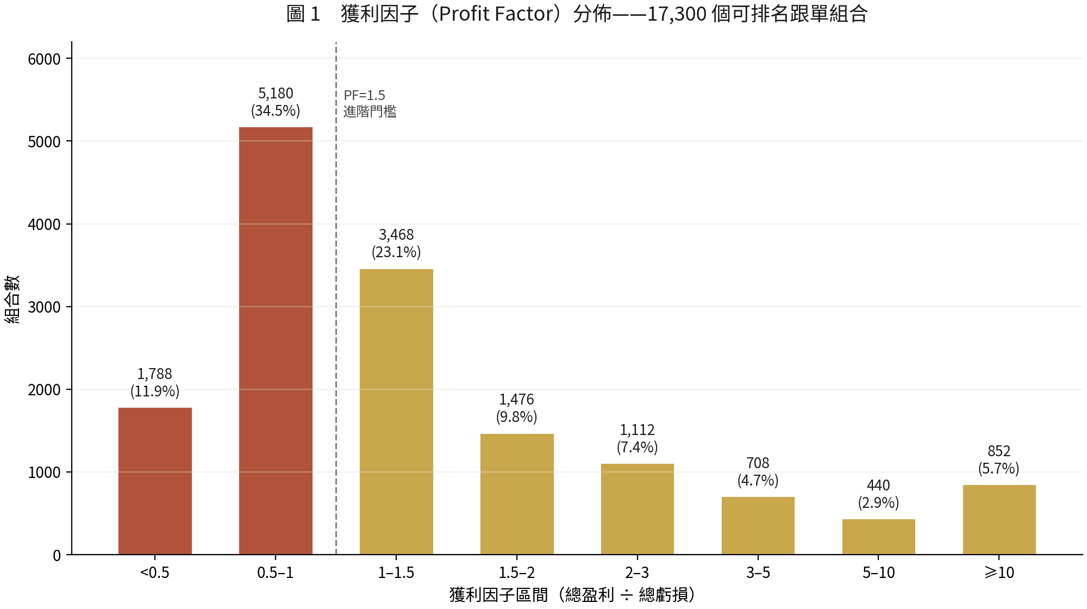
圖 1 獲利因子分佈（紅色為 PF<1 的虧損區；17,300 個可排名組合，USD 口徑）
這個分佈給出兩個結論。第一，隨機挑選訊號，四成機率選到長期虧損的組合——這與「大多數跟單跟隨者虧損」的行業普遍觀察在數量級上一致，也說明篩選本身就有實質價值。第二，PF 的門檻應設在 1.5 而非 1：1 至 1.5 區間的組合雖然盈利，但緩衝極薄，任何成本衝擊（點差擴大、滑點、跟單延遲漏單）都可能把它推回水下。本文 2.6 節的組合篩選器即以 1.5 為第一道門檻。

2.3 第三濾鏡：回撤修復期——賺錢也要等得起
兩條最終都賺錢的資金曲線，差別可能藏在時間裡。回撤修復期（recovery days）度量的是：月度權益曲線從上一個峰值回落後，需要多久再創新高。它直接對應跟隨者的真實體驗——帳戶在水位線以下煎熬多久。數據集中，修復期在 30 至 90 日的組合有 1,668 個，90 至 180 日有 2,504 個，180 日至一年有 1,576 個，超過一年的仍有 212 個；全部 145 條訊號中最長紀錄為 608 日。本文以 90 日為門檻，理由有二：其一，90 日約等於一個季度，對應跟隨者按季檢視、決定去留的心理週期，是行為上的自然斷點而非純統計切片；其二，門檻的穩健性以 60／90／120／180 日四檔敏感性驗證，四檔通過率介乎 0.1% 至 11.6%——無論門檻落點為何，「絕大多數組合被剔除」的結論不變（四檔全表見附錄二）。
個案研究 B：賺了 299 美元，等了 608 日（signal 106，AUDUSD，全層）
該組合最終淨利 +298.85 美元，勝率 90%，獲利因子 1.148——按「最終結果」論是贏家。但其月度曲線的最長回撤修復期為 608 日，期間帳戶長期處於峰值以下。
若跟隨者在回撤第 100 日、第 200 日或第 500 日因絕望離場（這是多數跟隨者的真實行為），虧損即刻坐實。修復期數據告訴你：這類訊號的「最終盈利」需要以年計的持有紀律兌現。
實操含義：評估訊號時，先問「歷史上最壞的一次回撤要多久修復」，再問「我的資金與心理能承受幾個月」。答案對不上，勝率與 PF 再漂亮也不該跟。
第三濾鏡之所以「最狠」，將在 2.6 節漏斗實證中看到：它是在 PF 與勝率之後加入的第四道門檻，卻一刀切走了九成組合。多數評級體系不展示這一指標，恰恰因為它會大幅縮短「可推薦名單」——但對跟隨者，這正是最該看的數字。

2.4 第四濾鏡：連虧韌性——紀律的心理帳戶
連續虧損測試的是另一個帳戶：跟隨者的心理帳戶。數據集中，最大連續虧損不超過 2 次的組合佔 37.8%，2 至 4 次的佔 47.4%；但也有 136 個組合（0.79%）出現過 8 次以上連虧，極端紀錄為 16 連虧。連虧對跟單的殺傷力放大在於：跟隨者看到的每一筆都是「訊號源又錯了」，對訊號的信任在連虧第三、第四次開始瓦解，而瓦解的時間點往往正好落在策略統計上最該堅持的位置。
第四濾鏡的操作規則有二。其一，用最大連虧次數反推持倉紀律：若一個組合歷史最大連虧 8 次、單次平均虧損 50 美元，跟隨者就要預先接受「可能連續虧 400 美元而不干預」的設定，做不到就降倉位或換訊號。其二，把連虧與勝率結合校驗一致性：宣稱勝率 90% 的訊號若出現 8 連虧，要麼勝率口徑有水分，要麼近期市場結構已變——兩者都構成降級理由。

2.5 第五濾鏡：層級深度與浮虧尾部——8 倍回報對應 12 倍浮虧
馬丁式加倉訊號的層級（layer）指同一週期內逢反向行情逐層加倉的結構。層檔策略決定跟隨者「跟到第幾層」：L1 只跟第一層（等於只複製初始倉），L1-L2 跟到第二層，餘此類推，「全層」則完整複製。這是跟單策略設計中最有力的單一風險旋鈕，圖 2 以 USD／Ideal／M2 口徑的 865 個訊號-品種對展示其雙面性。
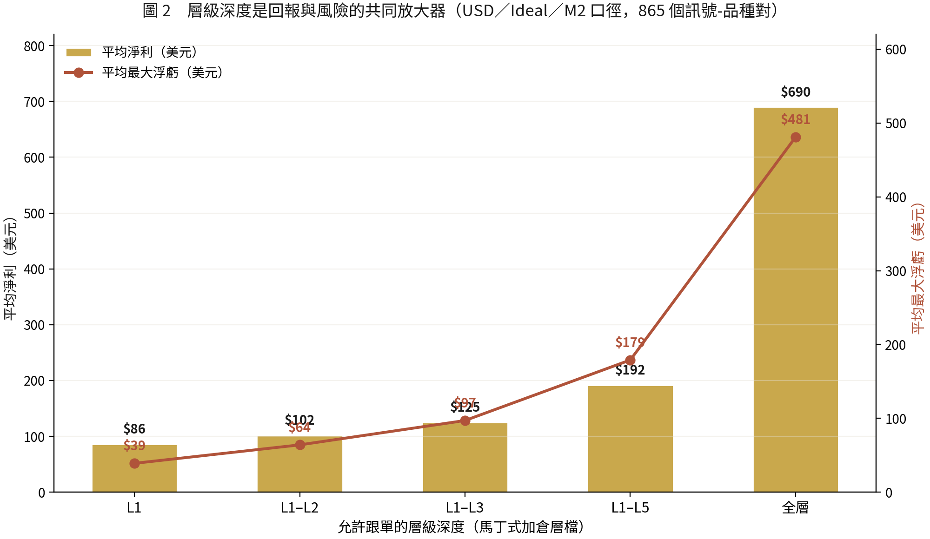
圖 2 層檔由 L1 放寬至全層：平均淨利（柱，左軸）與平均最大浮虧（線，右軸）同步放大
數據呈現近乎完美的單調關係：平均淨利由 L1 的 86 美元逐級放大至全層的 690 美元（8 倍），獲利因子中位數由 0.90 升至 7.22，勝率由 66.8% 升至 92.2%；但平均最大浮虧同時由 39 美元放大至 481 美元（12 倍），浮虧超過 1,000 美元的組合佔比由 0.3% 升至 9.4%（詳表 2）。注意回報放大倍數（8 倍）小於風險放大倍數（12 倍）——放寬層級的邊際性價比是遞減的。
表 2 層檔對比的回報與風險全景（USD／Ideal／M2 口徑，每檔 865 對）
層檔 | 平均淨利 | PF 中位 | 平均勝率 | 平均最大浮虧 | 浮虧>1k 佔比
L1 | $86 | 0.90 | 66.8% | $39 | 0.3%
L1-L2 | $102 | 0.99 | 75.6% | $64 | 0.6%
L1-L3 | $125 | 1.07 | 80.6% | $97 | 0.8%
L1-L5 | $192 | 1.30 | 85.9% | $179 | 1.8%
全層 | $690 | 7.22 | 92.2% | $481 | 9.4%
第五濾鏡的深層含義是：高勝率、高 PF、高收益的「三高」訊號，其能量來源往往是層級深度本身，而不是訊號源的擇時能力。同一條訊號，L1 口徑下的紀錄是 16 連虧，全層口徑下卻是勝率 96.8%、淨利逾十一萬七千美元——不披露層檔口徑的評級，等於只講一半故事。
個案研究 C：同一訊號的兩副面孔（signal 5117，XAUUSD）
該訊號在 L1 口徑下出現過 16 連虧——只跟初始倉的跟隨者會經歷連續 16 個週期失利；而在全層口徑下，同一段歷史的淨利達 $116,725.76，勝率 96.78%，PF 4.658，是數據集中總淨利最高的組合之一。
同一條訊號、同一段行情：L1 的跟隨者體驗連敗並大概率止損離場，全層的跟隨者體驗一路向上——代價是後者必須扛住深層加倉的浮虧尾部（該組合同時持倉峰值 21 層，最大浮虧 $19,349——均為 D4 全量庫口徑；而 L1 口徑同指標僅 2 層／$40，兩副面孔相差接近三個數量級）。
實操含義：不存在「跟哪層都好」的免費午餐。層檔選擇本質上是選擇把虧損呈現為「多次小虧」（淺層）還是「一次大浮虧」（深層），必須與自身資金池深度匹配。

2.6 五重濾鏡合流：組合篩選器與漏斗實證
把五重濾鏡組合成一個可執行的篩選器：PF ≥1.5、勝率異常偵測（勝率 ≥99% 且 PF <1 的「薄利馬丁」結構直接否決，即 2.1 節個案 A 同族）、回撤修復期 ≤90 日（修復期無法計算的組合保守剔除）、最大連虧 ≤8 次，然後對全層口徑的 865 個組合逐級過濾（圖 3）。PF 門檻砍掉 46%——由 865 剩 467；勝率核對幾乎不再起作用（剩 464）——這恰恰是實證對勝率的降級理由：高 PF 的馬丁類組合天然高勝率，勝率不具備篩選鑑別力，只配承擔「異常偵測」角色（常規的 ≥60% 核對在漏斗中保留，僅為與附錄二敏感性同口徑對照）；而回撤修復期門檻將名單由 464 直接砍至 45，通過率 5.2%；連虧門檻再微調至最終 45 個。
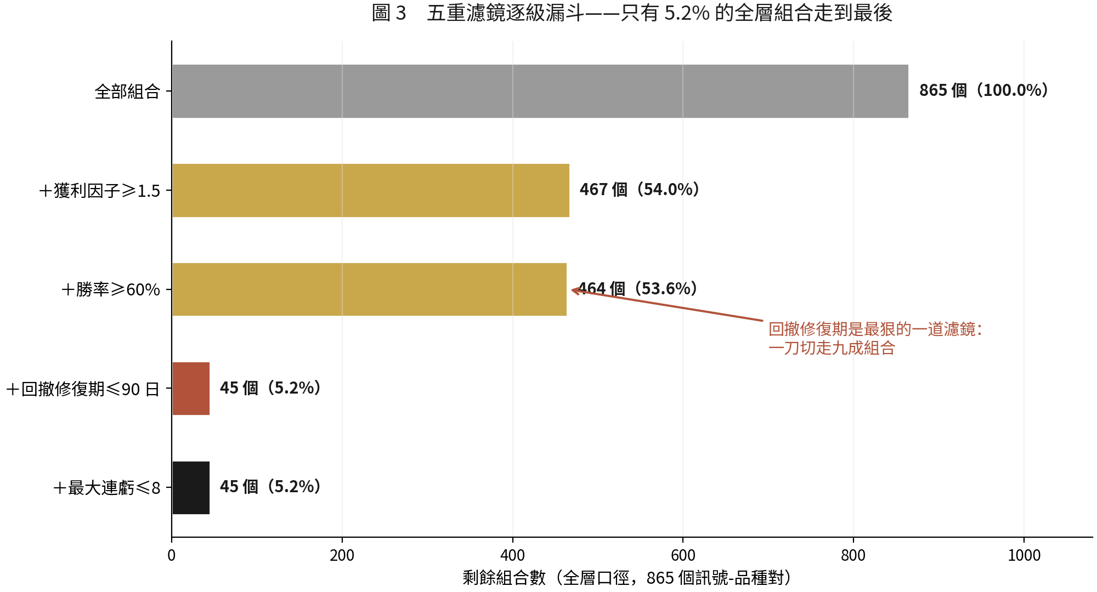
圖 3 五重濾鏡漏斗（全層口徑，865 個訊號-品種對）：修復期是最狠的一道
漏斗揭示的篩選結構值得細看，其中第四重（連虧 ≤8）須如實標注其角色：它與第三重（修復期）高度共線——連虧是回撤的短周期投影，修復期已是它的累積版——在本數據集上，通過修復期門檻的 45 個組合再過連虧門檻人數不變（45→45），故第四重實為「一致性校驗」而非獨立篩選：一旦某組合修復期合格而連虧超標，即提示指標間互相矛盾、需人工復核。本文據此把框架如實表述為「四重篩選＋一重校驗＋一重定價」，圖 3 仍按計算順序呈現五級，便於對照。以同一規則套用全部層檔（USD 口徑，M2/M3 合計；demo 為鏡像口徑），通過組合為 400 行（佔 17,300 行可排名樣本的 2.3%）、覆蓋 131 個訊號-品種對（865 對中的 15.1%）。這與數據集自帶的三級評級（優先 15.0%、可研究 35.0%、不建議 50.0%）在數量級上互相印證：兩套獨立路徑都指向——值得認真考慮的訊號，大約只有一成半。

三、跟單策略設計：五法五檔與執行時效
選出訊號只是完成一半；另一半是把「怎麼跟」設計好。本章按倉位映射、層檔、執行時效、成本情境、資金門檻五個設計面展開，每一面同樣有實證數據支撐。

3.1 倉位映射五法（M1-M5）：跟單倍率不改變勝率結構
倉位映射方法決定「訊號端開 1 手，跟隨端開多少」。本文引擎實現五法：M1 固定手數（每筆固定 0.01 或自訂手數）、M2 原始手數比例（按訊號端實際手數等比複製）、M3 資金比例（按雙方帳戶權益比例換算）、M4 固定金額風險（每筆風險鎖定固定金額，需止損數據）、M5 層數-margin 上限（限制同時佔用保證金的層數上限）。表 3 為五法對比。
表 3 倉位映射五法對比
方法 | 規則 | 數據依賴 | 適合場景
M1 固定手數 | 每筆按固定手數複製 | 最低 | 試跟期、小資金
M2 原始比例 | 按訊號端手數等比複製 | 低 | 還原訊號端資金曲線
M3 資金比例 | 按權益比例換算手數 | 中（權益同步） | 資金規模差異大時
M4 固定金額風險 | 每筆風險鎖定固定金額 | 高（需 SL 規格） | 嚴格風控的組合
M5 層數-margin cap | 限制佔用保證金的層數 | 高（需保證金規格） | 馬丁類訊號的硬剎車
五法之中有一個常被誤解的點：以為「換映射方法」能改善勝率或盈虧結構。實證不然——在同一比例（ratio=1.0）下，M2 與 M3 的模擬輸出完全等價（兩法各 4,325 個組合的總淨利同為 1,033,337 美元，平均勝率同為 80.22%）。原因在數學：比例映射只是對原倉損益做線性縮放，縮放不改變勝負的序列結構，只改變每筆的金額。映射方法的真正意義在風險管理（把單筆金額綁定到風險預算或保證金上限），而不在提高勝率——說白了，換方法等於換注碼，不是換策略。想改變勝率結構，只有層檔（3.2 節）能做。

3.2 層檔策略：把虧損形態翻譯成自己受得了的語言
第二章 2.5 節已給出層檔的回報-風險全景（表 2）。策略層面的問題是：跟到第幾層才算「對」？答案取決於跟隨者把虧損呈現為哪種形態。淺層檔（L1、L1-L2）的虧損是「多次小虧」：平均浮虧 39 至 64 美元，但獲利因子中位數不足 1（0.90、0.99）——多數淺層組合長期是虧的，淺層的舒適是買在犧牲盈利上。深層檔（L1-L5、全層）的虧損是「低頻大浮虧」：9.4% 的全層組合經歷過 1,000 美元以上的浮虧，但 PF 中位 7.22、勝率 92.2%。
因此層檔選擇的正確次序是：先用五重濾鏡確認訊號本身合格（PF ≥1.5 等），再按自身資金池深度定層檔——浮虧峰值預算（歷史最大浮虧 ×1.5 的安全係數）必須小於可承受虧損上限，且同時持倉保證金（見 4.1 節）不觸及爆倉線。反過來先挑層檔再挑訊號，等於讓風險偏好綁架了品質篩選。

3.3 執行時效：成交率隨延遲單調衰減
跟單不是瞬時的。訊號端下單、經紀商回報、複製系統轉發、跟隨端下單，每一環都有秒級延遲；馬丁類訊號的加倉往往發生在快速反向行情中，這幾秒鐘的價格漂移恰好是對跟隨者最不利方向的。本文時序引擎以 5、10、15、20、25 秒等待網格模擬「訊號發出後等價格回調再成交」的執行方式，並設 24 小時放棄窗口，對歷史 M5 數據重放：成交率（fill rate）隨等待時間單調衰減，由即時跟進的 1.00 一路降至 25 秒檔的 0.24——超過四分之三的訂單在等待中錯過了成交價格。
這組實證對策略設計有兩個直接推論。第一，跟單執行優先搶時間而非搶價格：等待回調的「聰明執行」在馬丁加倉場景下是偽優化——能等到回價的訂單，往往意味著行情已經繼續往不利方向走了。第二，任何「回測利潤」評估都要問執行假設：若訊號歷史是在理想即時成交下取得的，跟隨者實盤應按 0.5 至 2 pip 的滑點情境（見 3.4 節）重新定價，特別是對薄緩衝的 1.0 至 1.5 PF 組合——成本衝擊足夠把它們推回水下。

3.4 成本情境與帳戶類型：把樂觀關進籠子
本文矩陣對每個組合平行計算三種成本情境：Ideal（零滑點）作為理論上限、Realistic（0.5 pip 滑點）對應正常市況、Stress（2 pip 滑點）對應流動性緊張或新聞行情。帳戶類型上，USD 與 demo 數學同源（實證 1,090 對比較差異為零），用於邏輯驗證；cent 帳戶因合約規格需真實重算，受零估算鐵律約束——粗放的「除以 100」折算是常見錯誤，本文禁止。
三情境設計的方法論意義在於：一個訊號只有在 Realistic 情境下仍保持 PF ≥1.5，才值得進入觀察名單；Ideal 情境的數字僅用於上限估計，不具備選擇效力。目前數據集中 Realistic／Stress 全量實數待 L0 品種規格解鎖後補齊（方法論與引擎已就位，解鎖後可 52 秒量級全量重跑），這是本文論證鏈上唯一待補的實證環節，亦是對讀者的明示：凡以 Ideal 數據宣傳的訊號，一律按未經檢驗處理。

3.5 資金門檻：夾倉成本 ×3 規則
起始資金不足是跟單爆倉的最後一根稻草，尤其對深層檔訊號：第 N 層加倉時需要追加保證金，資金池淺的帳戶會在最深的層被「夾死」。本文採用的門檻規則是：起始資金 ≥ 該組合歷史夾倉成本峰值 ×3。由數據推算，可排名樣本中 53.1% 的組合建議起始資金在 100 美元以內、16.6% 在 100 至 300 美元——淺層檔組合的門檻確實友好；但全層組合的分佈尾部很長，最深的組合需要 3 萬美元以上才過 ×3 線。
該規則的執行要點有三。其一，×3 是下限而非建議值：一倍用於扛歷史最大夾倉、一倍用於防更壞的未來、一倍用於維持倉位映射的線性（帳戶縮水會讓資金比例映射失真）。其二，門檻按「組合」而非「訊號」計算：同一訊號換層檔、換品種，夾倉成本完全不同。其三，資金低於門檻時的正確動作是降層檔或降比例，而不是賭運氣——3.1 節已證明比例縮小不改變勝負結構，降比例是唯一無副作用的妥協。

四、風險管理論證：三道閘門

4.1 第一道閘門：同時持倉峰值與保證金風險
先標明口徑：本節「層數」指同時並存倉位數（max_concurrent），與層深（max_layer，歷史最深加到第幾層）是兩個不同欄位，全庫層深峰值為 167，兩者勿混用。馬丁類訊號的風險不均勻分佈在時間軸上，而是集中在「深層加倉」的少數時刻：可排名樣本中，同時持倉層數的最高紀錄為 61 層（signal 21698，AUDUSD，全層口徑）；把封鎖組合一併計入的全庫同時持倉峰值為 88 層。61 層意味著同一品種上 61 筆並存倉位同時浮動——以 0.01 手基準放大到真實帳戶，保證金佔用與浮虧速度都是非線性的。
第一道閘門因此設在保證金側：跟隨者應對每個組合預先計算「歷史同時持倉峰值 × 單層保證金 × 品種槓桿下的保證金峰值」，確保帳戶權益在峰值時保證金佔用率仍低於 50%。舉一個數字例（純示範口徑，非數據集估算）：設單層 0.01 手、61 層同時並存、品種 EURUSD、匯價 1.08、槓桿 1:100，名義總敞口約 0.61 手即 6.6 萬美元，佔用保證金約 660 美元——帳戶權益 1,000 美元時佔用率 66%，已越過 50% 紅線，權益須 1,320 美元以上才回到線內。無法取得保證金規格時（正是本文 91.1% 組合被封鎖的原因），退而求其次用浮虧峰值預算替代——歷史最大浮虧 ×1.5 的資金預留是保證金數據缺失時最接近保守的代理指標。M5 映射法（層數-margin 上限）將此閘門內建為倉位規則，是馬丁類訊號的推薦配置。

4.2 第二道閘門：數據品質分級與樣本閘門的防偽作用
第二道閘門管的是「證據本身的可信度」。本文對每個組合輸出 A 至 D 的數據品質評級，A 級要求全歷史覆蓋、無缺失月份、指標可完整計算；樣本閘門 N=18 確保統計意義；零估算鐵律確保指標零水分。三重防偽之下，386,775 行中僅 17,300 行（4.5%）取得可排名資格——這個 4.5% 本身就是對行業現狀的諷刺：絕大多數被推銷的跟單組合，連本文的數據門檻都過不了。
對跟隨者的實操含義：遇到任何訊號宣傳，先問三個問題——樣本週期多少個（少於 18 個不予考慮）、歷史是否有斷月、指標是否由原始交易記錄可重算。三問不全過，即視同 D 級數據處理。這一防偽成本極低（一張對帳單即可驗證），卻能過濾掉大多數「截圖型」訊號。

4.3 第三道閘門：分散化與品種集中度
數據集的品種分佈顯示，歐系與澳系交叉盤佔絕對多數（EURUSD 920 行、AUDUSD 860 行居前），而排名頂部由黃金主導——風險調整分前十名中四席為 XAUUSD、一席為白銀。貴金屬組合的共性是波動大、趨勢性強，馬丁訊號在貴金屬上的高 PF 同時伴隨更深的浮虧尾部。跟隨者若同時跟多個「黃金馬丁」，名義上分散了訊號源，實際上重倉了同一種行情結構（金價單邊），2026 年 3 至 5 月數據中多個黃金組合同月回撤即是佐證。
第三道閘門的規則：按「行情結構」而非「訊號數量」做分散——同一品種上的組合視為一個風險單元，單一風險單元的浮虧預算不超過總資金的既定比例；訊號之間若同為馬丁加倉結構，還需疊加考慮「同時爆倉」的相關性風險。分散的目標是讓任何單一行情衝擊最多傷及一個單元，而不是讓所有訊號一起倒下。

4.4 監控與退出：評級是動態的
最後一道防線是把選擇變成流程。跟單不是一次性決策：訊號策略會漂移（換策略、換品種、加槓桿），市場結構會漂移（趨勢轉震盪），數據會更新（新月份的回撤可能改寫修復期紀錄）。本文評級體系按月重算，verdict 在「優先／可研究／不建議」之間遷移；歷史上亦觀察到少數組合在單月內由「優先」直落「不建議」的案例。
因此退出紀律應與進入篩選同樣明確：verdict 降級即觸發人工復核，復核不通過即停止跟隨（已持倉部分按原策略或手動收斂）；連續兩個月數據品質降級（斷更、對帳異常）直接退出；回撤修復期突破歷史紀錄 1.5 倍視同結構漂移。退出不是失敗，是把「拿不住」從心理問題轉化為規則問題的唯一解法。

五、結論與行動清單
本文以 386,775 行六維模擬數據，對 MT4/MT5 跟單的選擇與策略問題做了一次全程可重算的論證。五點核心結論：第一，勝率是最具欺騙性的指標，13.3% 的高勝率組合實為淨虧，選擇必須從獲利因子出發；第二，獲利因子分佈證明隨機跟單四成機率虧損，門檻應設 1.5；第三，層級深度同時放大回報與風險且風險放大更快（8 倍對 12 倍），層檔是策略設計的第一旋鈕；第四，回撤修復期是最狠的實用濾鏡（53.6% 砍至 5.2%），不展示該指標的評級體系不可信；第五，執行時效不可忽略——等待 25 秒，成交率掉至 24%，跟單應搶時間而非搶價格。

5.1 跟隨者十條行動清單
- 先過篩選器再談感覺：獲利因子 ≥1.5、勝率 ≥60%（僅作一致性核對）、回撤修復期 ≤90 日、最大連虧 ≤8 次，四項全過才進入觀察名單（通過率約 5% 至 15%，名單短是正常的）。
- 永遠把勝率與盈虧比同看：遇到勝率 95% 以上的訊號，第一反應是查平均盈虧比，警惕個案 A 式的 1:266 結構。
- 問清層檔口徑：所有指標必須知道是在 L1 還是全層口徑下取得；口徑不明的宣傳視同無效。
- 按浮虧峰值定層檔：歷史最大浮虧 ×1.5 的預算必須在自身可承受虧損之內，做不到就降層檔。
- 起始資金不少於歷史夾倉成本峰值 ×3；資金不足時降比例（無副作用）而非賭運氣。
- 單一週期同時持倉峰值下的保證金佔用率控制在 50% 以內；保證金數據缺失時以浮虧預算代理。
- 按行情結構分散：同一品種的組合算一個風險單元，不因「跟了五個訊號」而誤以為已分散。
- 審查數據品質三問：樣本週期數、歷史斷月、可否由原始記錄重算——三問不全過按 D 級數據處理。
- 按月重審評級：verdict 降級即復核，連續兩月品質降級即退出；回撤修復期破歷史紀錄 1.5 倍視同結構漂移。
- 接受修復期：開跟之前先回答「最壞回撤要等多久我拿得住」，答案與訊號歷史對不上就不開跟。

5.2 策略提供者四條自查清單
- 披露層檔口徑與浮虧尾部：公開勝率與 PF 時同步公開層檔、歷史最大浮虧與最大連虧，讓數據可被完整檢驗。
- 以 Realistic 情境自我定價：把 0.5 pip 滑點計入後仍 PF ≥1.5 再做宣傳；Ideal 數字只用於上限說明。
- 守住樣本閘門：不足 18 個週期不宣傳；寧可慢，不可用短歷史的漂亮曲線引客。
- 提供可重算對帳：公開原始交易記錄或月度對帳，讓跟隨者能自行重算指標——可驗證性本身就是競爭力。

5.3 後續工作
本文論證鏈尚餘一個待補環節：L0 品種規格解鎖後，Realistic（0.5 pip）與 Stress（2 pip）情境的全量實數將把 3.4 節的定性論證升級為定量結論，屆時 M1／M4／M5 三法與 cent 帳戶的組合亦會一併解封，六維矩陣的可排名樣本將由 4.5% 顯著擴大。另外，跟單組合間的相關性矩陣（4.3 節分散化論證的精細化）與按月滾動的動態評級回測，是下一階段值得深化的兩個方向。本文全部數據表、篩選器規則與圖表均可由隨附數據集重現，歡迎以獨立數據交叉驗證本文結論。

附錄一：指標定義速查表
下表彙總本文所用指標的定義、計算口徑與健康參考值，供讀者在自有數據上覆用。健康參考值為本文數據集上的經驗門檻，應結合自身風險偏好調整。
表 4 指標定義與健康參考
指標 | 定義與口徑 | 健康參考
獲利因子 PF | 總盈利 ÷ 總虧損絕對值（週期級） | ≥1.5 進階；1.0–1.5 薄緩衝
勝率 | 盈利週期數 ÷ 總週期數 | 異常偵測（≥99% 且 PF<1 即紅旗）；僅在 PF 及格後有意義
期望值 | 淨損益 ÷ 週期數（每週期平均） | 為正且穩定
最大浮虧 | 持倉期間權益相對峰值的最大回撤 | ×1.5 後仍在承受線內
回撤修復期 | 月度曲線峰值回落至再創新高的最長歷時 | ≤90 日
最大連虧 | 連續虧損週期數的最大值 | ≤8 次
同時持倉層數 | 單一週期內並存加倉層數峰值（max_concurrent；非層深 max_layer） | 保證金佔用率 <50%
月度增長 | 月度淨利 ÷ 月首權益 | 穩定為正，避免極端月
穩定月比例 | 淨利為正的月份佔比 | 越高越平滑
樣本閘門 | 歷史週期數下限 | ≥18 個

附錄二：修復期門檻敏感性——兩串數字分列
正文 2.6 節漏斗使用完整四閘組合。本附錄把兩串常被混用的數字分列：其一為四閘敏感性（其餘三閘不變，僅改修復期門檻）；其二為單閘對照（只過修復期一閘，其餘完全不設）。兩串口徑不同，不可互插比較。所有數字均為「修復期無法計算的組合保守剔除」口徑；全樣本行數以 USD 口徑計（demo 為鏡像）。
表 5 四閘敏感性（其餘三閘不變：PF ≥1.5＋勝率核對＋連虧 ≤8）
修復期門檻 | 全層通過（/865） | 全樣本行（/17,300） | 覆蓋對數（/865）
≤60 日 | 1（0.1%） | 26 | 9（1.0%）
≤90 日（本文門檻） | 45（5.2%） | 400 | 131（15.1%）
≤120 日 | 70（8.1%） | 660 | 205（23.7%）
≤180 日 | 100（11.6%） | 952 | 269（31.1%）
表 6 單閘對照（只過修復期一閘，其餘不設；全層口徑 /865）
修復期門檻 | 通過組合 | 通過率 | 較上一檔增量
≤60 日 | 6 | 0.7% | —
≤90 日 | 62 | 7.2% | +6.5 個百分點／首 30 日
≤120 日 | 96 | 11.1% | +3.9 個百分點／次 30 日
≤180 日 | 137 | 15.8% | +4.7 個百分點／其後 60 日
若要論證 90 日是斜率轉位點，單閘系列最乾淨：通過率由 0.7% 升至 7.2%（首個 30 日增 6.5 個百分點），再升至 11.1%（次個 30 日僅增 3.9），其後整整 60 日只再升 4.7 個百分點至 15.8%——增量在 90 日後明顯收窄，支持以 90 日為門檻。須強調：此「轉位」描述的是單閘通過率的邊際變化，與表 5 四閘口徑下的絕對通過率是兩回事，兩串數字請勿混用。

附錄三：1,228 行「完美曲線」的處置聲明
數據集中有 1,228 行組合（佔 7.1%）的歷史週期全部盈利——平均每週期虧損為零，令獲利因子在數學上無法計算（總虧損為零，分母不存在）。此類組合呈現「勝率 100%、零虧損」的完美曲線，與 2.1 節個案 A 同屬勝率指標失真的極端形態：個案 A 以極深加倉把虧損擠壓到極少數週期，此類則在樣本期內連一個虧損週期都未出現。
處置聲明：本文在所有 PF 統計與篩選中把這 1,228 行作殘項另計，不併入任何 PF 區間。剔除理由＝平均虧損為零令 PF 無定義，而非剔除虧損單——它們不是被丟棄的壞結果，恰恰是最需要警惕的、未經回撤檢驗的曲線。對跟隨者的含義：完美曲線要麼樣本期太短，要麼風險尚未兌現，兩者都不構成跟隨理由；遇到此類宣傳，應要求提供更長歷史或解釋零虧損的實現機制。

附錄四：數據集引用與重現指南
數據集：decision_ranking.csv，17,300 行 × 40 欄（不含表頭），5,784,233 bytes，sha256 指紋 5b40306f67503562dae91abadbd4042bd7c37ebe4182552688e9ee056b5facd9。數據集已去識別化：不含任何帳戶欄位，僅保留內部訊號編號、品種與模擬參數。口徑備注：17,300 行為四口徑展開（帳戶 USD/demo × 映射 M2/M3）；實測四口徑的指標欄逐行相同（比例映射線性縮放，demo 為 USD 鏡像，1,090 對照組零差異），故全文百分比不受口徑選擇影響；行數計數（如 2.6 節的 400 行）以 USD 口徑計。成本情境：本數據集為 Ideal（零滑點）口徑，Realistic 與 Stress 待品種規格（L0）解鎖後補齊。
重現方法（雙軌）：第一軌，以隨附腳本原地重跑——copytrade_sensitivity.py 復現 2.6 節漏斗與本附錄表 5／表 6，copytrade_article_stats.py 復現第一、二章的分佈統計與 PF 四桶，CSV 路徑以命令行參數傳入，無需修改腳本；第二軌，以自行實現的篩選邏輯獨立重算全部數字。兩軌結果一致，方視為可重現——本文歡迎任何第三方以此方法交叉驗證。

